

**ŠUMARSKI FAKULTET**

**KATEDRA PRIMARNE PRERADE DRVETA**

**ELABORAT IZ**

**FURNIRA I SLOJEVITIH PLOČA**

**2019/20.**

**Student: Overio:**

**Kristina Blešić06/2017 Sečeni furnir**

**Ljušteni furnir**

|  |  |  |  |  |  |  |  |
| --- | --- | --- | --- | --- | --- | --- | --- |
| UNIVERZITET U BEOGRADU | | |  | KATEDRA PRIMARNE PRERADE DRVETA | | | |
| ŠUMARSKI FAKULTET | | |  | FURNIRI I SLOJEVITE PLOČE | | | |
|  |  |  |  | ŠKOLSKA GODINA 2020/2021 | | | |
|  |  |  |  |  |  |  |  |
|  |  |  |  |  |  |  |  |
|  |  |  |  |  |  |  |  |
|  |  |  |  |  |  |  |  |
|  |  |  |  |  |  |  |  |
| Prezime i ime | | **Blešić Kristina** | |  |  | Index br. | 2017/020006 |
|  |  |  |  |  |  |  |  |
|  |  |  |  |  |  |  |  |
|  |  |  |  |  |  |  |  |
| **Zadatak 1:** |  | Godišnje količine oblovine za preradu: | | | |  |  |
|  |  |  |  |  |  |  |  |
|  |  | -Hrast | Mh= | 8798 | (m3/god) |  |  |
|  |  | -Bukva | Mb= | 15751 | (m3/god) |  |  |
|  |  |  |  |  |  |  |  |
|  |  | Srednji prečnici trupaca | | |  |  |  |
|  |  |  |  |  |  |  |  |
|  |  | -Hrast | Dsh= | 44 | (cm) |  |  |
|  |  | -Bukva | Dsb= | 68 | (cm) |  |  |
|  |  |  |  |  |  |  |  |
| **Zadatak 2:** |  | Dimenzije fliča: | | h= | 28 | (cm) |  |
|  |  |  |  | b= | 36 | (cm) |  |
|  |  |  |  |  |  |  |  |
| **Zadatak 6:** |  | Pad prečnika | |  |  |  |  |
|  |  |  |  |  |  |  |  |
|  |  | -Hrast |  | -Pph= | 0,4 | (cm/m') |  |
|  |  | -Bukva |  | -Ppb= | 1,2 | (cm/m') |  |
|  |  |  |  |  |  |  |  |
| **Zadatak 9:** |  | Procenat od godišnje količine bukovine namenjen ljuštenju: | | | | |  |
|  |  |  |  |  |  |  |  |
|  |  | Plj= | 92 | (%) |  |  |  |
|  |  |  |  |  |  |  |  |
| **Napomena:** | Gore navedeni podaci su osnova za izradu oba dela elaborata. Ostali | | | | | |  |
|  | podaci biće dati na vežbama, dobiće se sopstvenim proračunom, ili | | | | | |  |
|  | će biti preuzeti iz literature. | | |  |  |  |  |
|  |  |  |  |  |  |  |  |
|  |  |  |  |  |  |  |  |
|  |  |  |  |  |  |  |  |
|  |  |  |  |  |  |  |  |
|  |  |  |  |  |  |  |  |
| Datum: |  |  |  |  |  | Podatke dao | |
| 18.02.2021. |  |  |  |  |  | dr Aleksandar Lovrić | |

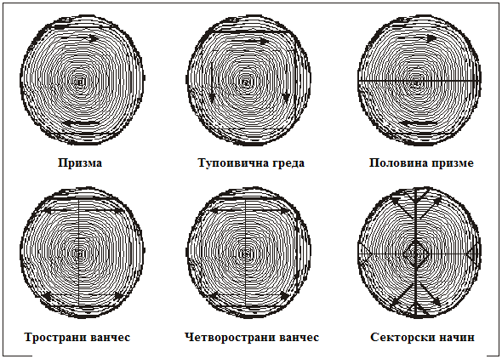

Слика 1.: Облици фличева за прераду на класичним фурнирским ножевима



Слика 2.: Облици флича из пиланског трупца

Задатак

Лист

1

1

УВОДНА ВЕЖБА



a) b) c)

Слика 3.:Типови формирања струготине: а) Тракаста струготина са пукотинама;

b) Елементарна струготина; c) Откинута струготина



Слика 4.: Однос ножа и притисне греде код сечења фурнира



Слика 5: Шематски приказ сила на ножу и притисној греди код љуштења фурнира

Задатак

Лист

1

2

УВОДНА ВЕЖБА



Фурнирск аплоча Столарска плоча



Ламелирано дрво LVL плоча



Лигнофол плоча

Задатак

Лист

1

3

УВОДНА ВЕЖБА

УВОДНА ВЕЖБА

Kristina Blešić

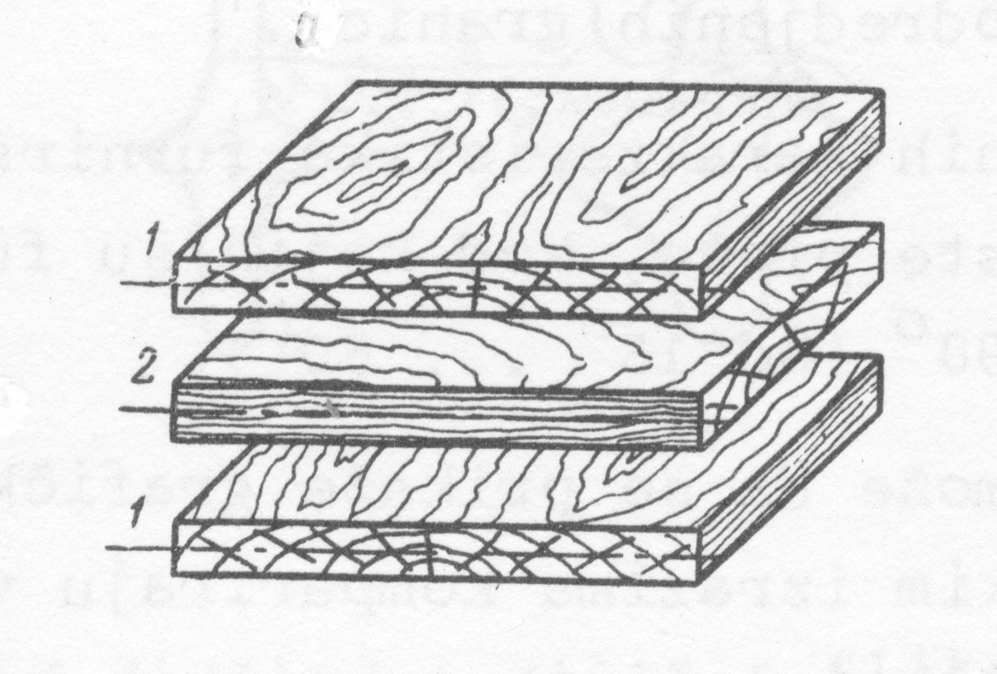

Слика 7.: Правила конструкције фурнирских плоча

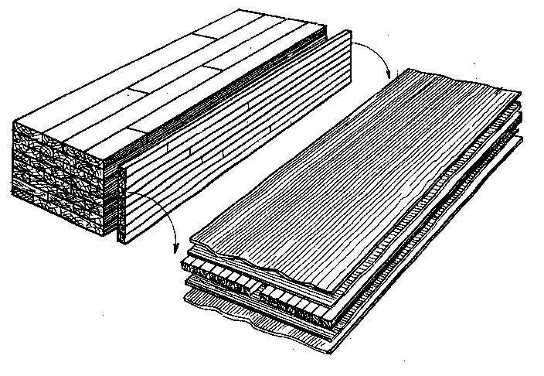

Слика 8.: Блок систем за израду средњица за столарске плоче

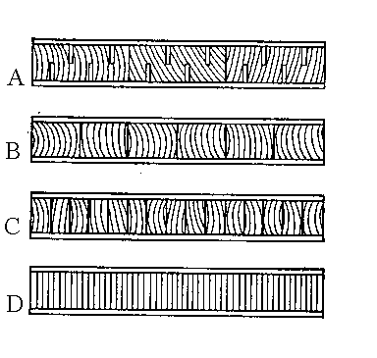

Слика9.:Начини израде средњица: А – средњица од нарезаних дасака,

B – средњицаодлетава, C – средњицаодлетвица, D – средњицаодфурнира

**Задатак**

Пројектовати стовариште обловине намењено чувању и класирању тромесечне залихе сировине за сечени и љуштени фурнир. Један део обловине намењен љуштењу (залихе за месец дана) чув асе у базенима потапањем. Однос ширине и дужине стоваришта треба да буде приближно 1:2.

* **Основни параметри**
* Бро јрадих дана n=260
* Годишња количина обловине за сечење Mh = Ms = 8798 m3
* Годишња количина обловине за љуштење Mh= Mlj = 15751m3
* Проценат годишње количине буковине намењене љуштењу Plj = 92 %
* Висина сложаја H = 5…6 m (скок од 0,5 m)

h = 4…5 m (скок од 0,5 m)

* Дужина сложаја L = Ltr, код сеченог фурнира 4 m, код љуштеног 5 m
* Угао нагиба α = 50°; β = 40°
* Ширина сложаја Bs = 30…50 m (скок од 2 m)
* Распон крана R = Bs + 2*1
* Коефицијент запуњености храст – k = 0,7

буква (d = 25…30 m) – k = 0.65

(d = 30…40 m) – k = 0.7

(d > 40 m) – k = 0.75

* **Основни параметри – прорачун базена**
* Дубина базена hbaz= 3; 3,5; 4 m
* Дужина базена Lbaz= Ltr + 2*0.5
* Ширина базена Bbaz= Bs

Задатак

Лист

2

1

ПРОРАЧУН СТОВАРИШТА ОБЛОВИНЕ

**Прорачун**

* **Годишња количина трупаца за сечење и љуштење**

Храст

- коригована количина трупаца за сечење

- коригована количина трупаца за љуштење $(m^{3})$

$M_{s}$– почетна количина дрвета за сечење $(m^{3})$

$M_{lj}$– почетна количина обловине за љуштење $(m^{3})$

$P_{lj}$– проценат годишње количине буковине намењен љуштењу $(\%)$

Храст

$$M_{s}^{'}=8798+15751∙\left(1-\frac{92}{100}\right)$$

$$M_{s}^{'}=10 058.08 m^{3}$$

* **Тромесечна залиха трупаца за сечење и љуштење**

Храст

$$M_{s3}=\frac{M_{s}'}{4}$$

$M_{s3}$– тромесечна залиха трупацаа за сечење

- тромесечна залиха трупаца за љуштење

- коригована количина трупаца за сечење

- коригована количина трупаца за љуштење $\left(m^{3}\right)$

Храст

$$M_{s3}=\frac{10 058.08 }{4}$$

$$M_{s3}=2 514.52$$

Задатак

Лист

2

2

ПРОРАЧУН СТОВАРИШТА ОБЛОВИНЕ

* **Количина трупаца која се чува у базенима**

$$M_{{lj}_{b}}=M_{lj3}∙\frac{1}{3}$$

$M_{{lj}_{b}}$– количина трупаца за љуштење која се чува у базенима $(m^{3})$

$M_{lj3}$– тромесечна залиха трупаца за љуштење $(m^{3})$

$$M_{{lj}_{b}}=3 622.73 ∙\frac{1}{3}$$

$$M_{{lj}_{b}}=1207.577 m^{3}$$

* **Количина трупаца за љуштење која се чува у сложајевима**

$$M_{{lj}_{s}}=M_{lj3}∙\frac{2}{3}$$

$M_{{lj}_{s}}$– количина трупаца за љуштење која се чува у сложајевима $(m^{3})$

$M_{lj3}$– тромесечна залиха трупаца за љуштење $(m^{3})$ $$M_{{lj}_{s}}=2514.52∙\frac{2}{3}$$

$$M_{{lj}_{s}}=1676.347 m^{3}$$

* **Геометријаска запремина сложаја**

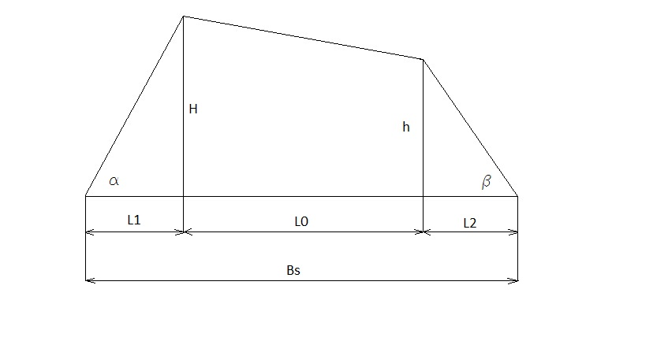

Задатак

Лист

2

3

ПРОРАЧУН СТОВАРИШТА ОБЛОВИНЕ

$$L_{1}=\frac{H}{tgα}\left(m\right)$$

$$L_{2}=\frac{h}{tgβ}\left(m\right)$$

$$L_{0}=B_{s}-L_{1}-L_{2} (m)$$

$$V_{g}=L_{0}∙\frac{H+h}{2}∙L_{tr}+\frac{H^{2}}{2tgα}∙L_{tr}+\frac{h^{2}}{2tgβ}∙L_{tr} (m^{3})$$

$V_{g}$– геометријска запремина сложаја $(m^{3})$

Храст Буква

$$H=6 m H=5.5m$$

$$h=4 m h=4 m$$

$$L_{tr}=4 m L_{tr}=4 m$$

$$L_{1}=\frac{6}{tg50°}=5.0346 m L_{1}=\frac{5.5}{tg50°}=4..6151 m$$

$$L_{2}=\frac{4}{tg40°}=4.767 m L_{2}=\frac{4}{tg40°}=4.767 m$$

$$L_{0}=42-5.0346-4.767=32.1984 m L_{0}=42-4.6151-4.767=32.6179 m$$

$V_{gs}=32.1984∙\frac{6+4}{2}∙4+\frac{6^{2}}{2*tg50°}∙$ 4 $V_{glj}=31.757·\frac{5.5+4}{2}·4+\frac{5.5}{2*tg50°}·4$

$$+\frac{4^{2}}{2*tg50°}∙4=742.8584 m^{3} +\frac{4^{2}}{2*tg40°}·4=707.1315 m^{3}$$

* **Стварна запремина сложаја**

$$V_{s}=V_{g}∙k(m^{3})$$

$V_{s}$– стварна запремина сложаја $(m^{3})$

$V_{g}$– геометријска запремина сложаја $(m^{3})$

$k$– коефицијент запуњености сложаја

Храст Буква

$V_{ss}=742.8584∙0.7$ $V_{slj}=707.1315∙0.7$ 5

$V_{ss}=520.001 m^{3}$ $V_{slj}=$ 530.3486 $m^{3}$

Задатак

Лист

2

4

ПРОРАЧУН СТОВАРИШТА ОБЛОВИНЕ

* **Потребанбројсложајева**

Храст

- potreban broj složajeva trupaca za sečeni furnir

- potreban broj složajeva trupaca za ljušteni furnir

$M_{s3}$– tromesečna zaliha trupaca za sečenje $(m^{3})$

$M_{lj3}$– tromesečna zaliha trupaca za ljuštenje

- stvarna zapremina složaja trupaca za sečeni furnir

- stvarna zapremina složaja trupaca za ljušteni furnir $(m^{3})$

Храст BUKVA???

$$n_{s}=\frac{2514.52}{520.001}$$

$n_{s}=6.830846=7$ ком

${ n}_{u}=12$ ком

* **Прорачун базена**
$$B_{baz}=B_{s}=42 m$$

$$L_{baz}=L_{trlj}+2∙0,5=4+1=5 m$$

$$h_{baz}=3 m$$

* **Геометријска запремина базена**

$$V_{gbaz}=B_{baz}∙L_{baz}∙h_{baz} (m^{3})$$

$V_{gbaz}$– геометријска запремина базена $(m^{3})$

$B_{baz}$– ширина базена $(m)$

$L_{baz}$– дужина базена $(m)$

$h_{baz}$– дубина базена $(m)$

$$V_{gbaz}=42∙5∙3$$

$$V_{gbaz}=630 m^{3}$$

Задатак

Лист

2

5

ПРОРАЧУН СТОВАРИШТА ОБЛОВИНЕ

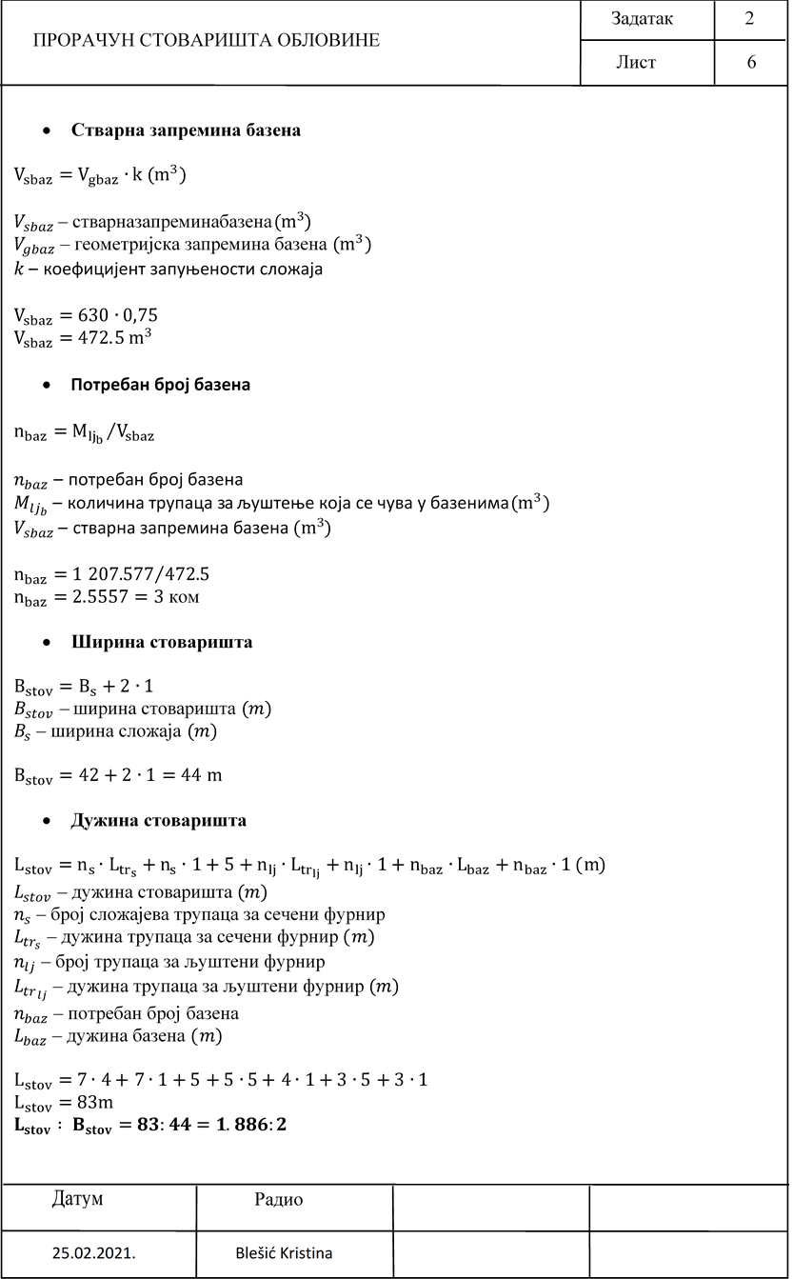

1

4

List

Zadatak

TEHNOLOGIJA IZRADE SEČENOG FURNIRA

**Zadatak**

Napraviti tabelaran pregled iskorišćenja sirovine po fazama rada i operacijama. Tehnološka karta operacija za izradu sečenog furnira:

1. Stovarište oblovine
2. Mehanička priprema
3. Sečenje furnira
4. Sušenje
5. Obrada na parketnim makazama
6. Vezivanje
7. Merenje i obeležavanje
8. Magacin

**Osnovni parametri**

-godišnja količina oblovine Ms’=11 762,28 m3

-broj radnih dana n=260

-broj smena s=2

**Tabela**

|  |  |  |  |  |  |  |  |
| --- | --- | --- | --- | --- | --- | --- | --- |
| Faza rada  i  operacija | | Otpada | | | Ostaje | | |
| Po smeni | | Godišnje | Po smeni | | Godišnje |
| % | m3 | m3 | % | m3 | m3 |
| Mehani-čka priprema | prizmiranje | 15 | 2.90 | 1508.712 | 85 | 16.44 | 8549.368 |
| čišćenje | 2 | 0.39 | 201.162 | 83 | 16.05 | 8348.206 |
| Sečenje  furnira | h1 | 2,5 | 0.48 | 251.452 | 80,5 | 15.57 | 8096.754 |
| h2 | 12 | 2.32 | 1206.970 | 68,5 | 13.25 | 6889.785 |
| Sušenje | | 8,7 | 1.68 | 875.052 | 59,8 | 11.57 | 6014.732 |
| Obrada na parketnim makazama | | 17,5 | 3.38 | 1760.164 | 42,3 | 8.18 | 4254.568 |
| Ukupno | | 57,7 | 11.16 | 5803.512 | 42,3 | 8.18 | 4254.568 |

nlj - broj složajeva (kom)

Mljs - tromesečna zaliha trupaca za ljuštenje koja se čuva u složajevima (m3)

ns - broj složajeva (kom)

Ms3 - tromesečna zaliha trupaca za sečenje (m3)

Vss - stvarna zapremina složaja za sečenje (m3)

Vslj - stvarna zapremina složaja za ljušteni furnir (m3)

Vglj - geometrijska zapremina složaja za ljušteni furnir (m3)

k - koeficijent zapunjenosti (0,75)

Kristina Blesic

Overio

Datum

Radila

Datum

H - visina fliča (mm)

D1 - prečnik na tanjem kraju (mm)

bmin - minimalna širina lista furnira (10mm)

D1 - prečnik trupca na tanjem kraju (cm)

Ds - srednji prečnik (41cm)

Ltr - dužina (4m)

Pp-pad prečnika (0,5cm/m)

bs - srednja širina lista furnira (mm)

Ds - srednji prečnik (410mm)

H - visina fliča (mm)

**Zadatak**

Izračunati proizvodnost furnirskog noža polazeći od oblika fliča. Izračunati horizontalno i vertikalno rastojanje između noža i pritisne grede.

**Osnovni parametri**

**-**godišnja količina fličeva koji dolaze na sečenje Ms”=8 348,206 m3

-broj radnih dana b=260

-broj smena c=2

-debljina furnira s=0,5mm

-broj hodova furnirskog noža n=30…60 (kom/min)

-procenat iskorišćenja a=42,3%

-srednji prečnik hrastovine Dsh=44cm

-pad prečnika hrastovine Pp=0,4cm/m

Izračunati srednju širinu lista furnira za dati srednji prečnik, ako je minimalna širina lista furnira bmin=10cm, a list srednje širine se nalazi na ¼ visine fliča.

**Proračun**

1. Prečnik trupca na tanjem kraju

$D_{1}=Ds-\frac{Ltr}{2}∙Pp (cm)$

$$D_{1}=44-\frac{4}{2}∙0,4$$

$$D_{1}=43,2cm$$

Visina fliča

$H=\sqrt{{D1}^{2}-{bmin}^{2}}$ (mm)

$$H=\sqrt{{432}^{2}-{100}^{2}}$$

$$H=420,266 mm$$

Srednja širina lista furnira

$bs=\sqrt{{Ds}^{2}-{\left(\frac{H}{2}\right)}^{2}}$ (mm)

$$bs=\sqrt{{440}^{2}-{\left(\frac{420,266}{2}\right)}^{2}}$$

$$bs=386,58mm$$

Zadatak

List

4

1

PRORAČUN PROIZVODNOSTI I POTREBNOG BROJA FURNIRSKIH NOŽEVA

1. Broj listova furnira iz jednog fliča
$$Z=\frac{H-(h_{1}+h_{2})}{s} (kom)$$

$$Z=\frac{420,266-(5+25)}{0,5}$$

$$Z=781 kom$$

2. Vreme utrošeno za sečenje jednog fliča
$$t_{3}=\frac{H-(h_{1}+h_{2})}{s∙n} (min)$$

$$t_{3}=\frac{420,266-(5+25)}{0,5∙36}$$

$$t_{3}=21,69 min$$

3. Proizvodnost furnirskog noža u komadima listova furnnira
$$Ekom=\frac{T∙k}{t}∙Z (kom/sm)$$

$$Ekom=\frac{450∙0,85}{28,19}∙781$$

$$Ekom=10 597,109 kom$$

$$t=t_{1}+t_{2}+t_{3}+t_{z} (min)$$

$$t=5+1+21,69+0,5$$

$$t=28,19 min$$

4. Proizvodnost furnirskog noža u m2 sirovog furnira

$$E_{\left(m^{2}\right)}=Ekom∙bs∙Ltrs (m^{2}/sm)$$

$$E_{\left(m^{2}\right)}=10 597,109∙0,38658∙4$$

$$E_{\left(m^{2}\right)}=16 386,522 (m^{2}/sm)$$

Zadatak

List

4

2

PRORAČUN PROIZVODNOSTI I POTREBNOG BROJA FURNIRSKIH NOŽEVA

Z - broj listova furnira iz jednog fliča (kom)

H - visina fliča (mm)

h1 - gubitak pri poravnanju jendog fliliča (5mm)

h2 - visina daske ostatka (25mm)

s - debljina furnira (0,5mm)

t3 - vreme utrošeno za sečenje jednog fliča (min)

H - visina fliča (mm)

h1 - gubitak pri poravnanju jednog fliliča (5mm)

h2 - visina daske ostatka (25mm)

s - debljina furnira (0,5mm)

n - broj hodova furnirskog noža

(30-60kom/min)

Ekom - proizvodnost furnirskog noža u komadima listova furnira (kom/sm)

T - radno vreme smene (450min)

k - koeficijent iskorišćenja radnog

vremena (0,85)

t - vreme prerade jednog fliča (min)

Z - broj listova furnira iz jednog fliča (kom)

- proizvodnost furnirskog noža u m2

Ekom - proizvodnost furnrskog noža u komadima/smeni

bs - srednja širina lista furnira (m)

Ltrs - dužina trupaca za sečenje (4m)

t - vreme prerade jednog fliča (min)

t1 - urošeno vreme za postavljanje

fliča (5 min/fliču)

t2 – vreme za razne provere1-2 min

t3 - efektivno vreme prerade jednog fliča (min)

tz - vreme opravdanih tehnoloških (0,5-1min)

zastoja-0,5-1 min/fliču

F - količina sirovog furnira u m2 koja se dobija iz 1m3 sirovine (m2/m3)

- procenat iskorišćenja sirovine (42,3%)

s - debljina furnira (0,5mm)

N - broj furnirskih noževa (kom)

Ms’’- godišnja količina fličeva koja dolazi na sečenje (m3)

- proizvodnost furnirskog noža u m3

b - broj radnih dana godišnje (260)

c - broj smena (2)

- proizvodnost furnirskog noža u m3

Ekom - proizvodnost furnirskog noža u komadima po smeni

bs - srednja širina lista furnira (m)

Ltrs - dužina trupaca za sečenje (4m)

s - debljina furnira (0,0005m)

1. Proizvodnost furnirskog noža u m3 sirovog furnira
$$E_{\left(m^{3}\right)}=Ekom∙bs∙Ltrs∙s (m^{3}/sm)$$

$$E_{\left(m^{3}\right)}=10 597,109∙0,3614∙0,0005$$

$$E_{\left(m^{3}\right)}=8,19 (m^{3}/sm)$$

2. Broj furnirskih noževa
$$N=\frac{Ms"}{E_{\left(m^{3}\right)}∙b∙c} (kom)$$

$$N=\frac{8 348,206}{8,19∙260∙2}$$

$$N=1,96 =>2 kom$$

3. Količina sirovog furnira u m2 koja se dobija iz 1m3 sirovine

$$F=\frac{10∙a}{s} (m^{2}/m^{3})$$

$$F=\frac{10∙42,3}{0,5}$$

$$F=846 (m^{2}/m^{3})$$

Zadatak

List

4

3

PRORAČUN PROIZVODNOSTI I POTREBNOG BROJA FURNIRSKIH NOŽEVA

Zadatak

4

List

4

PRORAČUN PROIZVODNOSTI I POTREBNOG BROJA

FURNIRSKIH NOŽEVA

C0 - horizontalno rastojanje između noža i pritisne grede (mm)

s0 - najkraće rastojanje između vrha noža i pritisne grede (mm)

h0 - vertikalno rastojanje između noža i pritisne grede (mm)

s0 - najkraće rastojanje između vrha noža i pritisne grede (mm)

s - debljina furnira (0,5mm)

s0 - najkraće rastojanje između vrha noža i pritisne grede (mm)

- 12-16%

1. Odnos noža i pritisne grede
 $$α=1°$$

 $$β=17°$$

 $$δ=α+β=18°$$

1. Stepen pritiska
 $$∆=\frac{s-s_{0 }}{s} (\%)$$

 $$∆=\frac{0,5-0,435}{0,5}∙100$$

 $$∆=13 \%$$

$$s_{0}=s∙\left(1-\frac{∆}{100}\right) (mm)$$

$$s_{0}=0,5∙\left(1-\frac{13}{100}\right)$$

$$s_{0}=0,435 mm$$

2. Vertikalno rastojanje između noža i pritisne grede
 $$h_{0}=s_{0}∙cosδ (mm)$$

 $$h_{0}=0,435∙cos18$$

 $$h_{0}=0,414 mm$$

3. Horizontalno rastojanje između noža i pritisne grede

$$C_{0}=s_{0}∙sinδ (mm)$$

$$C_{0}=0,435∙sin18$$

$$C_{0}=0,13 mm$$

Kristina Blesic

Overio

Datum

Radila

Datum

**Zadatak**

Odrediti kapacitet i broj sušara za sušenje sečenog furnira.

**Osnovni parametri**

-godišnja količina furnira koja dolazi na sušenje Ms’’’ = 6 889,785 m3

-broj radnih dana n=260

-broj smena s=2

**Karakteristike sušare**

-tip - sušara sa valjcima sa uzdužnim ulaganjem furnira

-sušara je u modularnom sistemu (dužina modula je 2m), sastoji se od ulazne zone, grejne zone (10…24m), zone hladjenja i izlazne zone

-širinski moduli B=2,1; 2,8; 3,5; 4,0; 4,0; 5,2 i 5,4m

-broj sušara moja biti usvojen sa tačnošću od 0,8

-pored uslova tačnosti, sušara mora imati optimalne dimenzije

-broj etaža u koje se ulaže furnir e=1…5

-smatrati da je zapunjenost sušare po dužini potpuna

**Proračun**

1. Srednja proizvodnost sušare

$$Es=k_{1}∙k_{2}∙T∙n∙s∙bs∙\frac{L}{Z} (m^{3}/sm)$$

Es - srednja proizvodnost sušare (m3/sm)

k1 - koeficijent iskorišćenja radnog vremena (0,97)

k2 - koeficijent zapunjenosti sušare po širini

T - radno vreme smene (450min)

n - ukupan broj listova furnira na poprečnom preseku sušare

s - debljina furnira (0,0005m)

bs - srednja širina lista furnira (0,361m)

L - usvojena dužina sušare (24m)

Z - vreme prolaska furnira kroz sušaru (5min)

$$Es=0,97∙0,82∙450∙48∙0,0005∙0,386,58∙\frac{22}{5}$$

$$Es=14,612 (m^{3}/sm)$$

Zadatak

List

5

1

PRORAČUN KAPACITETA I BROJA SUŠARA

2

5

List

Zadatak

PRORAČUN KAPACITETA I BROJA SUŠARA

List

Ms’’’- godišnja količina furnira koja dolazi na sušenje (m3)

Es - srednja proizvodnost sušare (m3/sm)

b - broj radnih dana (260)

c - broj smena (2)

K2 - koeficijent zapunjenosti sušare po širini

m - broj listova koji mogu da stanu u jednoj etaži (kom)

bsuš - širinski moduli (5,2m)

bs - srednja širina lista furnira (0,361m)

Overio

Datum

Kristina Blesic

Radila

Datum

m - broj listova koji mogu da stanu u jednoj etaži (kom)

bsuš - širinski moduli (5,2m)

bs - srednja širina lista furnira (0,361m)

n - ukupan broj listova furnira na poprečnom preseku sušare

e - broj etaža (1-5kom)

m - broj listova koji mogu da stanu u jednoj etaži (kom)

$$n=e∙m$$

$$n=3∙12$$

$$n=36$$

$$m=\frac{Bsuš}{bs} (kom)$$

$$m=\frac{5,2}{0,361} bs=0,386‼$$

$$m=14,4 =>14 =>13=>12 kom$$

$$K_{2}=\frac{m∙bs}{Bsuš}$$

$$K_{2}=\frac{14∙0,361}{5,2}=0,97$$

$$K^{'}=\frac{13∙0,361}{5,2}=0,90$$

$$K"=\frac{12∙0,361}{5,2}=0,83$$

1. Broj sušara

$$N=\frac{Ms'''}{Es∙b∙c} (kom)$$

$$N=\frac{6889,785}{14,61∙260∙2}$$

$$N=0,907 =>1 kom$$

**Zadatak**

Proračunati kapacitete i broj paketnik makaza za završnu obradu furnira i postaviti ih u liniju. U liniju ili van nje postaviti Ksiloplan uređaj za automatsko merenje kvadrature paketa. Projektovati magacinski prostor za čuvanje tromesečne zalihe furnira.

**Osnovni parametri**

-godišnja količina furnira koja se obrađuje na paketnim makazama MsIV=6014,732 m3

-godišnja količina furnira koja se skladišti u magacinu MsV=4 254,568 m3

-broj radnih dana godišnje n=260

-broj smena u toku dana c=2

-Usvojiti jedan Ksiloplan uređaj

-Usvojiti jedan uređaj za vezivanje paketa

-Jedna paleta furnira ima zapreminu 4m3, a slažu se 3 palete jedna na drugu

-Euro-paleta ima dimenzije 4x1m

**Proračun**

1. Srednja proizvodnost paketnik makaza

$$Es=\frac{T∙k∙m∙q}{t} (m^{3}/sm)$$

T - radno vreme smene (450min)

k - koeficijent iskorišćenja radnog vremena (0,75)

m - broj listova u paketu (32kom)

t - vreme obrade jednog paketa (2min)

q - zapremina srednjeg lista furnira

$$Es=\frac{450∙0,75∙32∙0,000773}{2}$$

$$Es=4,17 (m^{3}/sm)$$

$$q=bs∙Ltrs∙s (m^{3})$$

bs - srednja širina lista furnira (0,361)m)

Ltrs - dužina lista furnira (4m)

s - debljina lista furnira (0,0005m)

$$q=0,38658∙4∙0,0005$$

$$q=0,000773 m^{3}$$

Zadatak

List

6

1

PRORAČUN KAPACITETA I BROJA PAKETNIH MAKAZA

Zadatak

6

2

List

PRORAČUN KAPACITETA I BROJA PAKETNIH MAKAZA

Kristina Blesic

Overio

Datum

Radila

Datum

1. Broj paketnih makaza

$$N=\frac{{Ms}^{IV}}{Es∙b∙c} (kom)$$

MsIV- godišnja količina furnira koji dolazi na obradu na paketne makaze (m3/god)

Es - srednja proizvodnost paketnih makaza (m3/sm)

b - broj radnih dana godišnje (260)

c - broj smena (2)

$$N=\frac{6014,732}{4,17∙260∙2}$$

$$N=2,77 =>3 kom$$

1. Proračun broja složajeva

$$Nslož=\frac{{Ms}^{V}/4}{qslož} (kom)$$

Nslož - broj složajeva (kom)

MsV- godišnja količina furnira koja se skladišti u magacinu (m3)

gslož - zapremina jednog složaja (12m3)

**Zadatak**

Napraviti tabelarni pregled iskorišćenja sirovine po fazama rada i operacijama. Takođe, izračunati potreban broj mašina za kraćenje trupaca, kao i proizvodnost mašine za okoravanje

**Tehnološka karta**

1. Stovarište oblovine
2. Hidrotermička obrada
3. Mehanička obrada:
   1. Kraćenje
   2. Okoravanje
4. Centriranje trupaca
5. Ljuštenje
6. Lagerovanje furnirkog platna
7. Mokre makaze za platno
8. Mokre makaze za korisne krpe
9. Sušenje
10. Suve makaze
11. Obrada slubnica
12. Sortiranje i slaganje
13. Spajanje furnira u formate
14. Nanošenje lepka
15. Presovanje ploče
16. Kondicioniranje
17. Formatizovanje
18. Popravka i krpljenje
19. Egaliziranje
20. Klasiranje i obeležavanje
21. Magacioniranje

**Osnovni parametri**

-godišnja količina oblovine Mlj’=17 954,72 m3 vaša korigovana količina je 14490,92

-broj radnih dana godišnje b=260

-broj smena c=2

Zadatak

List

7

1

PRORAČUN BROJA MAŠINA ZA KRAĆENJE I PROIZVODNOSTI MAŠINE ZA OKORAVANJE

**Proračun**

Tabela

|  |  |  |  |  |  |  |
| --- | --- | --- | --- | --- | --- | --- |
| Faza rada i operacija | Otpada | | | Ostaje | | |
| Po smeni | | Godišnje | Po smeni | | Godišnje |
| % | m3 | m3 | % | m3 | m3 |
| Mehanička priprema | 3,36 | 1,160 | 603,279 | 96,64 | 33,368 | 17 351,441 |
| Ljuštenje | 17,56 | 6,063 | 3 152,849 | 79,08 | 27,305 | 14 198,593 |
| Mokre makaze | 8,73 | 3,014 | 1 567,447 | 70,35 | 24,291 | 12 631,145 |
| Usušenje | 6,53 | 2,255 | 1 172,443 | 63,82 | 22,036 | 11 458,702 |
| Suve makaze | 1,1 | 0,380 | 197,502 | 62,72 | 21,656 | 11 261,200 |
| Obrada sljubnica | 5,86 | 2,023 | 1 052,147 | 56,86 | 19,633 | 10 209,054 |
| Upresovanje | 2,7 | 0,932 | 484,777 | 54,16 | 18,700 | 9 724,276 |
| Formatizovanje | 5,5 | 1,899 | 987,510 | 48,66 | 16,801 | 8 736,767 |
| Brušenje | 3,38 | 1,312 | 682,279 | 45,28 | 15,634 | 8 129,897 |
| Ostali tehnološki gubici | 4,45 | 1,536 | 798,985 | 40,83 | 14,098 | 7 330,912 |
| Suma | 59,17 | 20,430 | 10 623,898 | 40,83 | 14,098 | 7 330,912 |

1. Broj trupaca za ljuštenje

$$n=\frac{{Mlj}^{'}}{b∙m∙c} (kom/sm)$$

$$m=\frac{{Ds}^{2}∙π}{4}∙{Ltr}_{lj} (m^{3})$$

$$m=\frac{{0,62}^{2}∙3,14}{4}∙5$$

$$m=1,5 m^{3}$$

$$n=\frac{17 954,72}{260∙1,5∙2}$$

$$n=23,02 (kom/sm)$$

Zadatak

List

7

2

PRORAČUN BROJA MAŠINA ZA KRAĆENJE I PROIZVODNOSTI MAŠINE ZA OKORAVANJE

m - zapremina srednjeg trupca (m3)

Ds - srednji prečnik trupca (0,62m)

Ltrlj - dužina trupaca (5m)

n - broj trupaca za ljuštenje (kom/sm)

Mlj’- godišnja količina trupaca za ljuštenje (m3)

b - broj radnih dana godišnje (260)

m - zapremina srednjeg trupca (m3)

c - broj smena (2)

1. Potreban broj mašina za kraćenje trupaca

* 1. Vremenska zauzetost mašine

$$Vz=N∙T (min)$$

$$Vz=0,19∙450$$

$$Vz=85,5 min$$

1. Broj trupčića po smeni

$$n_{trč}=n∙f (kom)$$

$$n_{trč}=23,02∙3$$

$$n_{trč}69,05 kom$$

Zadatak

List

7

3

PRORAČUN BROJA MAŠINA ZA KRAĆENJE I PROIZVODNOSTI MAŠINE ZA OKORAVANJE

Vz - vremenska zauzetost mašine (min)

N - broj mašina za kraćenje (kom)

T - radno vreme smene (450min)

ntrč - broj trupčića po smeni (kom)

n - broj trupaca za ljuštenje (kom/sm)

f - prosečan broj trupčića iz jednog trupca (3)

Ek - proizvodnost mašine za kraćenje trupaca (kom/sm)

T - radno vreme smene (450min)

k - koeficijent iskorišćenja tadnog vremena (0,8-0,85)

t - vreme prerade jednog trupca (3min)

N - broj mašina za kraćenje (kom)

n - broj trupaca za ljuštenje (kom/sm)

Ek - proizvodnost mašine za kraćenje trupaca (kom/sm)

4

7

List

Zadatak

PRORAČUN BROJA MAŠINA ZA KRAĆENJE I PROIZVODNOSTI MAŠINE ZA OKORAVANJE

A - proizvodnost mašine za okoravanje (m3/h)

Vtrč - zapremina trupčića (m3)

u - pomer trupčića (3-5m/min)

k1 - koeficijent iskorišćenja radnog vremena (0,8-0,85)

k2 - koeficijent zapunjenosti mašine (0,7-0,75)

Vtrč - zapremina trupčića (m3)

Ds - srednji prečnik trupca (0,62m)

Ltrč - srednja ponderisana vrednost dužine trupčića (1,85m)

Overio

Datum

Radila

Datum

1. Proizvodnost mašine za okoravanje

$$A=\frac{60∙V_{trč}∙u∙k_{1}∙k_{2}}{L_{trč}} (m^{3}/h)$$

$$V_{trč}=\frac{{Ds}^{2}∙π}{4}∙L_{trč} (m^{3})$$

$$V_{trč}=\frac{{0,62}^{2}∙3,14}{4}∙1,85$$

$$V_{trč}=0,558 m^{3}$$

$$A=\frac{60∙0,558∙4∙0,8∙0,7}{1,85}$$

$$A=40,54 (m^{3}/h)$$